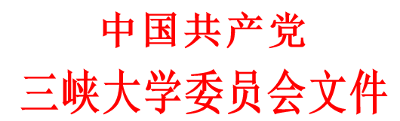
三峡大党干〔2018〕7号

关于同意王伟明同志辞职的通知

校属各单位：
根据王伟明同志的辞职申请，经学校党委常委会研究决定：
免去王伟明同志体育学院党委副书记、委员职务。

中共三峡大学委员会
2018年3月7日

三峡大学党委办公室 | 2018年3月7日印发
共印5份

